《扣除信息表》填表说明

@所有人：享受个税专项附加扣除，如何填报信息看这里！
时间： 2018-12-24 17:20:32 阅读： 106819 来源： 个税服务中心
12月22日，国务院正式发布了《个人所得税专项附加扣除暂行办法》，明确了纳税人办理子女教育、继续教育、大病医疗、住房贷款利息或者住房租金、赡养老人支出专项附加扣除的操作办法。需要注意的是，首次享受个税专项附加扣除时，个人需填报《个人所得税专项附加扣除信息表》给任职受雇单位。
那么这个信息表长什么样？应该怎么填？填报时应注意哪些问题？我们已经为各位看官备好了详细的填表说明！从2019年1月1日起，这个表格事关您能享受的专项附加扣除额度，事关您明年的收入 ，一定要看仔细哦！

填报信息须知
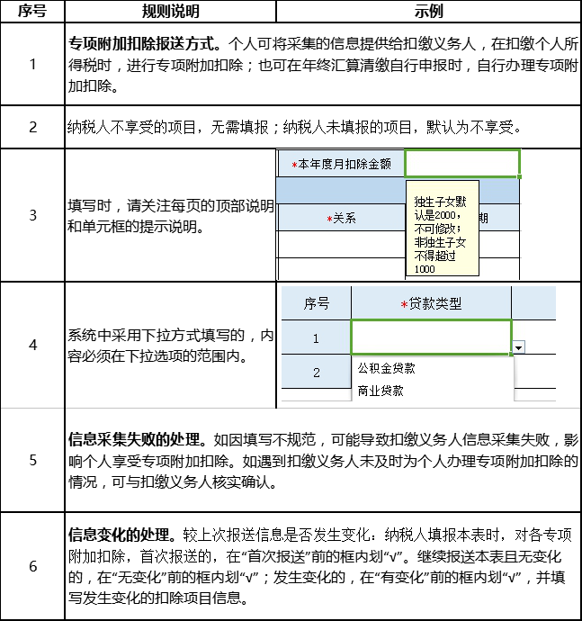

各报表注意事项
申报首页
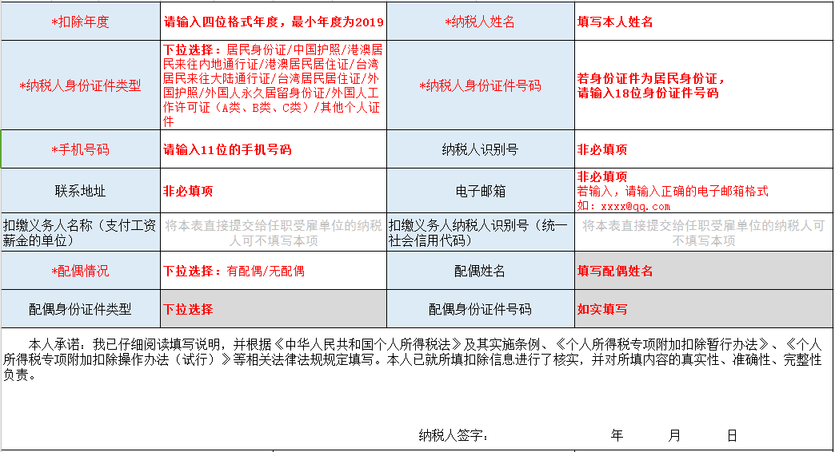

子女教育支出
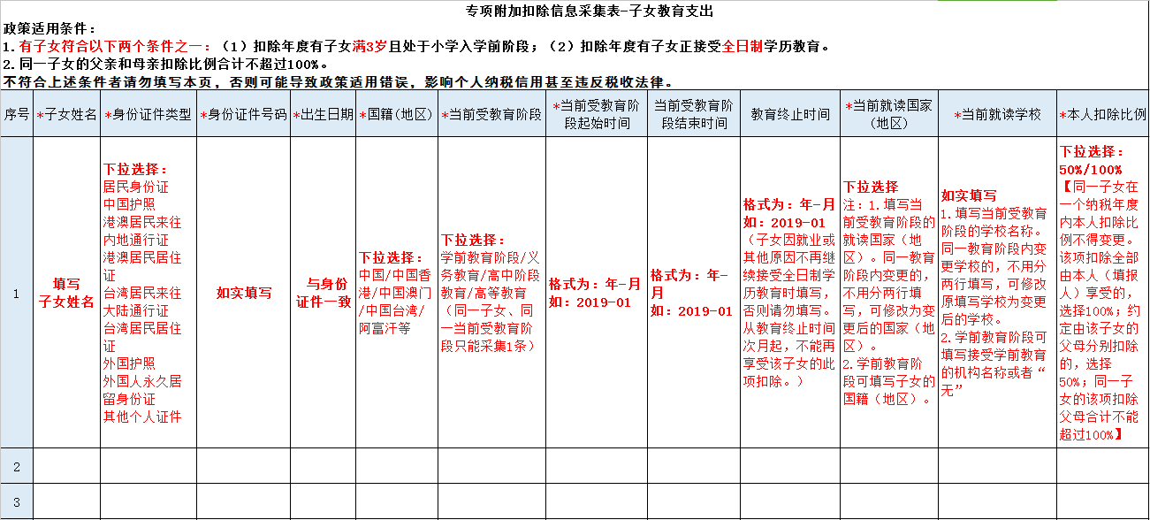

继续教育支出
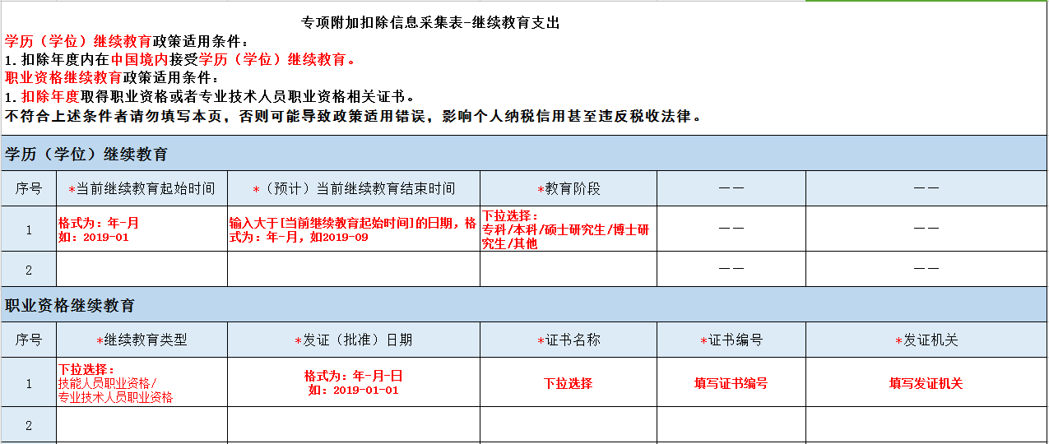

住房租金支出
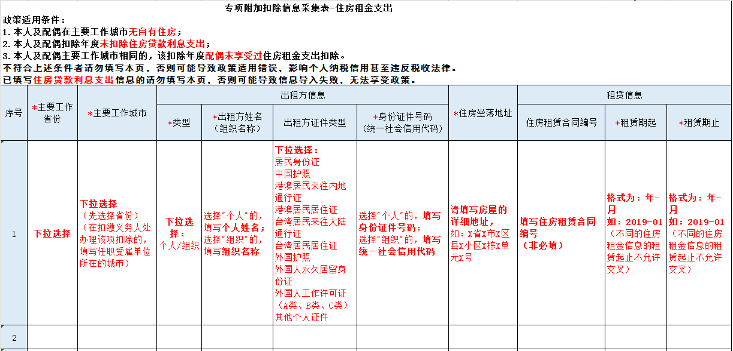

住房贷款利息支出
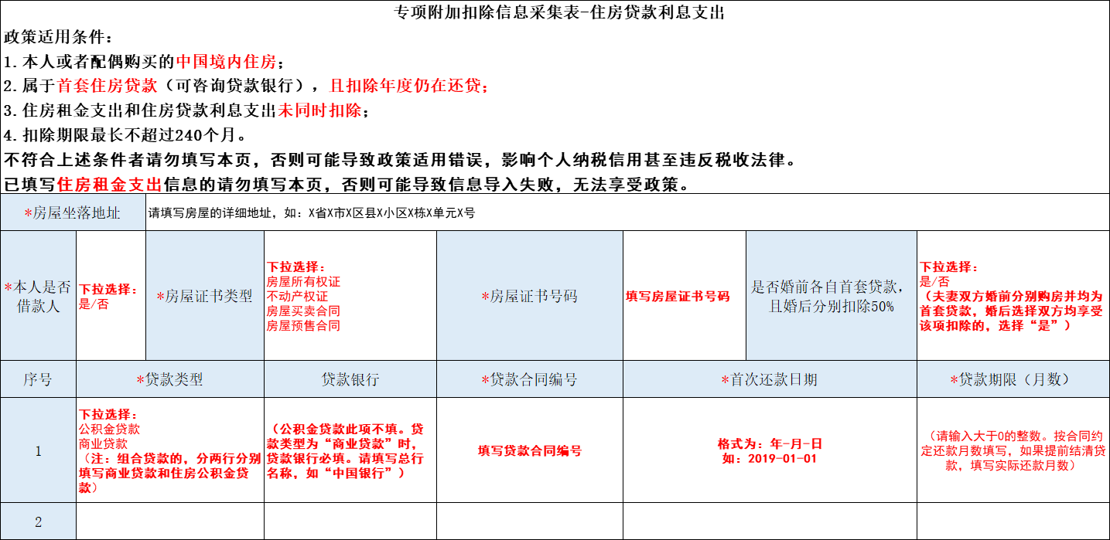

赡养老人支出
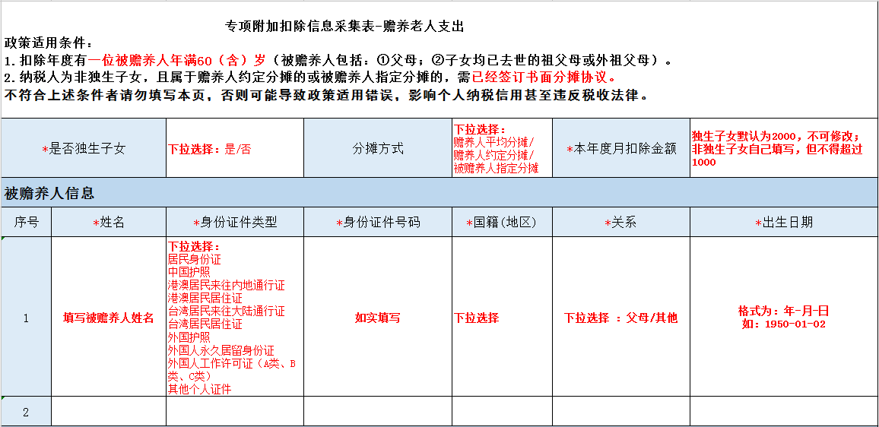
由于2019年1月1日起，个税专项附加扣除政策正式实施。因此这个月纳税人应该尽早填好《扣除信息表》，交给自己的单位，以便在2019年1月能够实际享受相关扣除。

